春（第1课时） 教学设计 庄昕
教学目标
- 整体感知文章内容，划分文章结构。
- 通过重音和停连的掌握，进一步训练朗读技巧。（重点）
- 通过抓住景的特点，学习写景的方法（1-3段）。（重点难点）
- 通过朗读分析文章，培养学生热爱大自然的感情。（难点）
教学过程
一、导入（1min）
一年之计在于春。作为四季之首，春必定有独特的魅力。今天就让我们阅读朱自清的《春》，一起去感受“春”的气息。
二、教学过程（34min）
【预习展示】（2min）
1.字音字形
水涨zhǎnɡ 捉迷藏cánɡ 酝酿yùnniànɡ 应和hè 笼着lǒnɡ
薄烟bó 黄晕yùn 蓑衣suō 巢cháo 抖擞sǒu
2.整体情感把握
问：通过预习，你体会到作者怎样的思想感情？
提供：欣喜、赞美、忧伤、怀念、怅惘……供学生选择。
【初探春天】（14min）
1.听录音范读（5min）
①播放音频，同学们可以跟着音频小声朗读。注意体会情感。
②在把握感情基调的基础上，注意停顿的长短、读音的轻重、语速的快慢和语调的抑扬。
提示：
重音，一般用“.”标示在词语下面。
停顿，用“﹀”标示在词语之间的上方，不限于标点处，句中有时也有小停顿；连接，用“︿”标示在词语之间的上方，在此处要一口气连贯地读下来，有标点也不停顿。
2.自由朗读课文，并完成两项任务。（9min）
任务一：给下列句子标注重音、停连。
盼望着，盼望着，东风来了，春天的脚步近了。
山朗润起来了，水涨起来了，太阳的脸红起来了。
坐着，躺着，打两个滚，踢几脚球，赛几趟跑，捉几回迷藏。
风轻悄悄的，草软绵绵的。
任务二：理清文章思路，划分段落层次。
提示：
1.第一段写盼春，运用了什么修辞手法，表达了作者什么情感？这样开头有什么好处？
2.一切都像刚睡醒的样子，欣欣然张开了眼。山朗润起来了，水涨起来了，太阳的脸红起来了。请同学们找到这一处描写了哪些景？景物之间有什么结构特点？
3.最后三段分别强调了春天的什么特点？
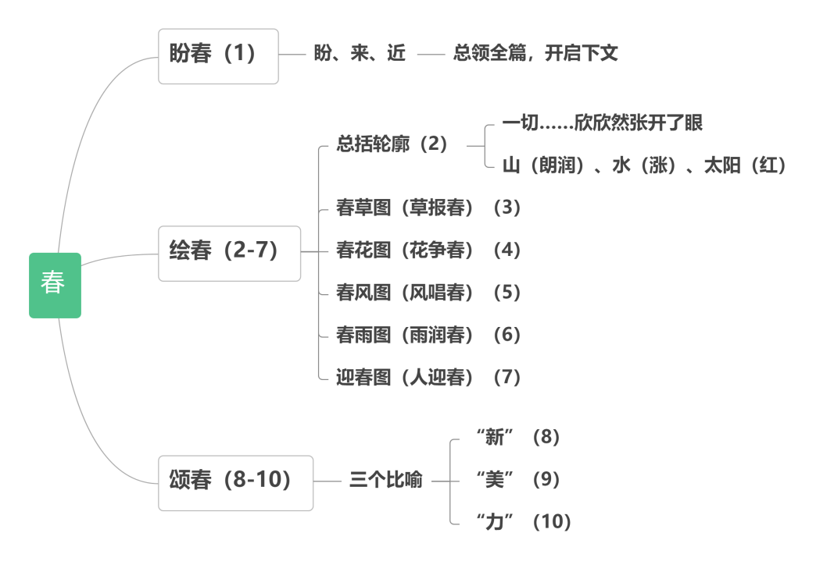
【赏读春草图】（18min）
阅读课文春草图部分（第3小节），思考：作者如何把单调的春草，写得如此生机勃勃的？请在书上做好批注。
学生独立思考—小组讨论—全班交流—教师总结。
小结：
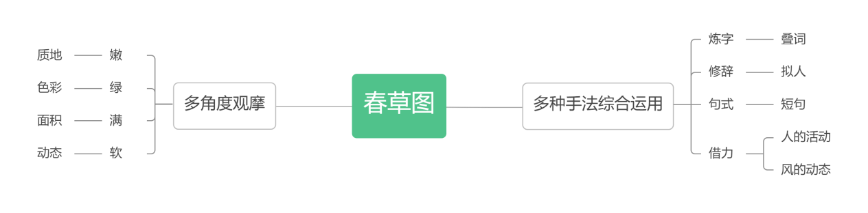
学生齐读春草图部分（第3小节），再次体会作者的诗意的语言，读出春草生机勃勃的特点。
三、当堂检测（10min）
今天这节课我们就上到这儿，下一节课，我们再赏读其他几幅图。接下来，请完成当堂检测。

